- sourceTree安装略
- Clone一个项目到本地。
- 点击“克隆/新建”，输入远程的git仓库地址，和本地目录，点击确定。
本地左侧有一个master分支，克隆完成后，得到的是发布后的master源码，如果想要获取最新的正在开发中的源码，需要对项目流进行初始化，
- 点击“Git工作流”，直接点“确定”，获取develop分支源码，开发任务都是在develop分支上完成的
3. 分支共有5种类型
1) master，最终发布版本，整个项目中有且只有一个
2) develop，项目的开发分支，原则上项目中有且只有一个
3) feature，功能分支，用于开发一个新的功能
4) release，预发布版本，介于develop和master之间的一个版本，主要用于测试
5) hotfix，修复补丁，用于修复master上的bug，直接作用于master
4、 master和develop上文中已介绍过，当开发中需要增加一个新的功能时，可新建feature分支，用于增加新功能，并且不影响开发中的develop源码，当新功能增加完成后，完成feature分支，将新功能合并到develop中，更新develop上的代码
1) 新建feature。首先当前开发分支指向develop，点击“Git工作流”
2）选择“建立新的分支”
3）在预览中可看到，feature分支是从develop分出的，输入功能名称，点击确定，项目结构中增加feature分支，并且当前开发分支指向新建的feature分支
4) 在F_add_feature分支下进行开发任务，并提交
5）当切换为develop分支后，会发现，在develop下并没有新增的三个文件，说明在feature下进行操作，并不影响develop分支源码
6）完成feature开发后，将feature中的源码合并到develop分支。将当前分支指向F_add_feature分支，点击“Git工作流”，选择“完成功能”
勾选“删除分支
- 预览中，表明feature分支将合并到develop，点击确定，进行提交合并，合并成功后”
- 需要再增加新的功能时，重复以上操作即可。
- 当多人协作开发时，可能会出现，不同人员对同一文件进行操作，从而引起合并冲突，对这种情况进行模拟，在当前新建两个feature，分别对feature_1文件进行修改，然后分别合并
- 当开发到一定阶段，可以发布测试版本时，可以从develop分支，建立release分支，进入预发布测试阶段。点击“Git工作流”，选择“建立新的发布版本”
预览中可以看到，release是从develop分出的，输入发布版本名‘R_v1.0’，点击确定
R_v1.0为阶段性发布版本，主要用于发布前进行测试，后续的开发工作仍旧在develop上进行，如果在测试过程中发现问题，直接在release上进行修改，修改完成后进行提交
对release分支R_v1.0进行两次修改后，测试完成，可以进行正式发布，在当前分支指向R_v1.0分支下，点击“Git工作流”，选择“完成发布版本”
在预览中可以看到，R_v1.0向develop和master分别合并，点击确定，完成正式发布。
完成合并后，默认指向develop为当前分支，master增加多个版本更新，将master分支推送到origin，完成线上发布

- 正式版本发布后，develop可继续进行后续开发，当正式版本出现问题时，需要进行问题的修改，可以在master分支建立修改补丁hotfix。将当前分支切换到master，点击“Git工作流”，选择“建立新的修复补丁”
预览中hotfix分支是从master拉去出来的，输入修复补丁名，点确定
在该分支下进行master的问题修改，修改完成后进行提交。当所有补丁问题修改完成后，点击“Git工作流”，选择“完成修复补丁”
预览中，H_fix_1向master和develop分别合并，点击确定，完成分支合并。
合并完成后，默认当前分支为develop，master分支有版本需要更新，当前分支切换为master，进行推送，完成补丁修复。
12 ）在完成发布版本和完成修复补丁时，如果遇到冲突，可仿照上述5进行冲突修改，再进行后续操作

（4）分支管理与使用
使用sourcetree创建和使用分支是很方便的，不像之前使用的TortoiseGit只能在当前代码处创建分支，使用sourcetree的方便之处：
1、可以选择特定的某版本创建分支
2、代码检出时可以按照分支进行检出
3、分支的添加很简单
分支添加：
- 可以在当前的版本下创建分支
2、选择指定的提交创建分支
3、点击“创建分支”
三、
提交、拉取和推送
提交：
项目提交是为了维护本地版本库，如果本地有未提交的内容，则不允许拉取和推送；如图所示区域有内容时，则代表本地未提交的内容：
- 将未暂存的文件进行暂存，如果有些文件不需要暂存，则可以进行删除，选中文件，右键“移除”即可。
拉取：从远程将代码进行更新，相当于SVN的“更新”
推送：将代码提交到远程。

解决冲突
1、冲突文件的符号为“感叹号”
2、选中“冲突文件”，右键——点击”解决冲突“——点击”打开外部合并工具“（备注：才操作时已经安装外部合并工具，同时在sourcetree中已经进行配置，详见”集成文件对比插件“）
冲突界面
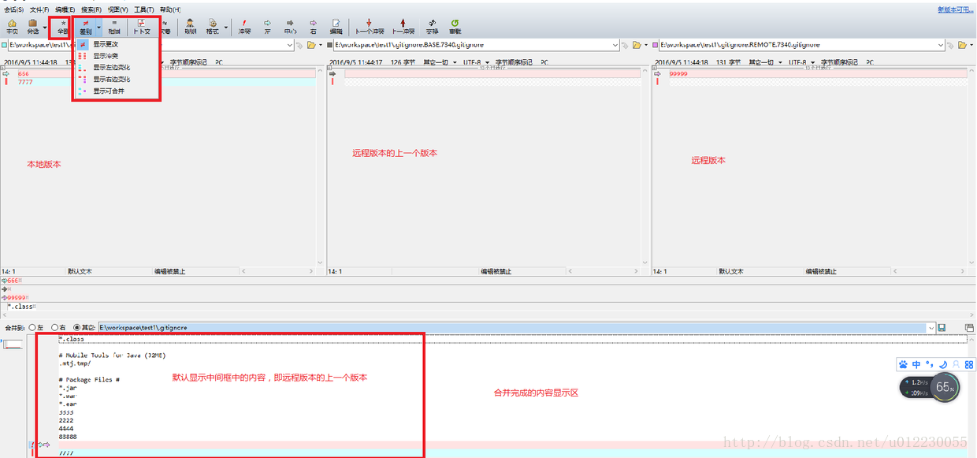
方法一：在相关的版本处，选中”冲突行”，合并区默认处于合并位置，鼠标右键，选择最终冲突地方留下的内容，如图：
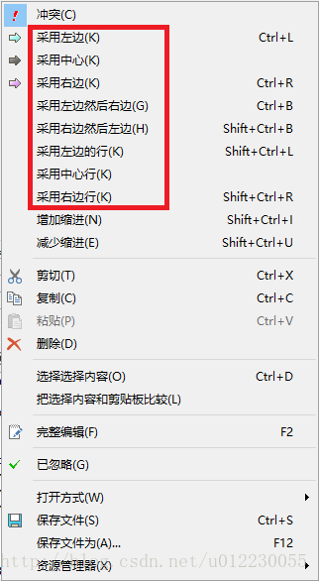

- 冲突图标由”感叹号”——“省略号”。
2、右侧显示修改后的代码进行查看。
3、同时修改的冲突文件有相应的备份，大家可以下载到本地，方便冲突有问题再次修改文件。
备注：该文件下载之后请将版本库中的该文件删除，不要上传到版本库中。
4、修改完冲突之后，需要再次提交，推送。大家养成提交时，提交有效的日志信息，不要将比如：123之类的信息推送到服务器中。
方法二：如果冲突非常少，可以直接在右侧栏中解决冲突，如图所示：
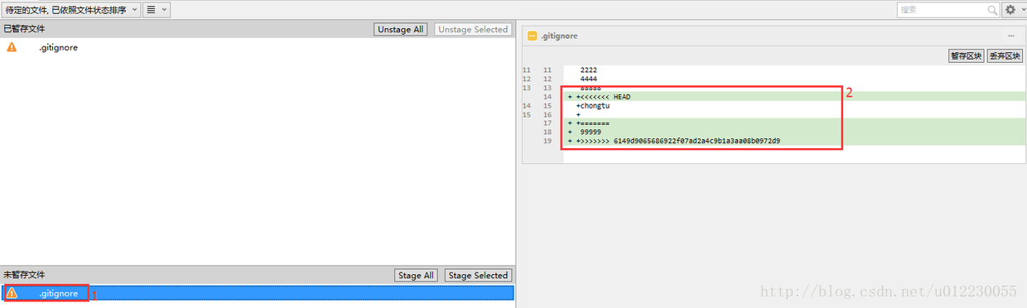
1、点击未暂存区域的冲突文件。
2、右侧列表中出现冲突的内容。
3、选择冲突内容，解决冲突，如图所示：
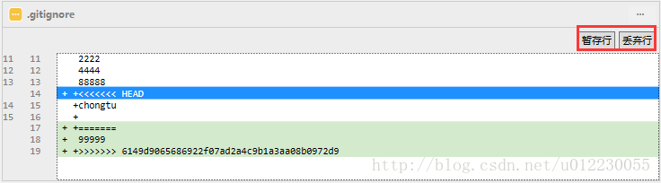
暂存行：表示保留该内容
丢弃行：表示删除该内容
备注：区分于第一种方式，使用第一种方法解决时，不要点击”未暂存文件”,否则可能无法打开冲突文件

（8）版本回退
原则上，代码推送之前要保证本地的代码可运行，不要将不可运行或者有问题的代码推送到服务器上，如果由于误操作，将代码推送到了远程，想重新修改上传代码，此时，需要将版本进行回退，回退方法如图：
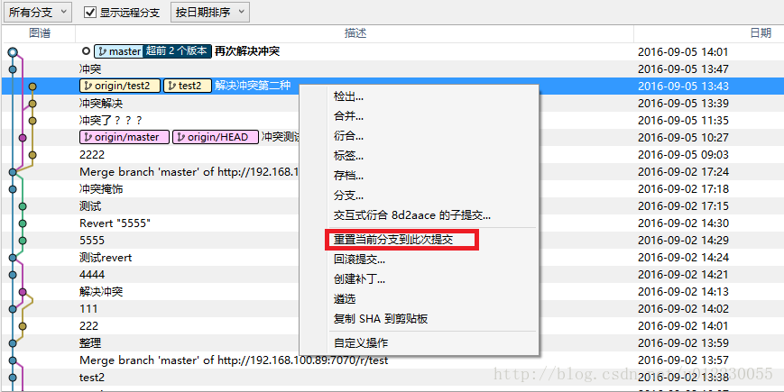
- 切换到日志/历史标签
2、选择要恢复到的版本，如图蓝色位置
3、鼠标右键，选择“重置当前分支到此次提交”
4、选择”重置模式”，如图所示
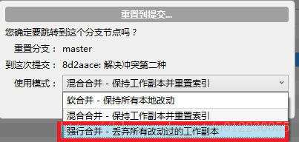
- 5、弹出框中选择”Yes”
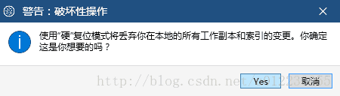

（9）相关提示信息含义
冲突信息
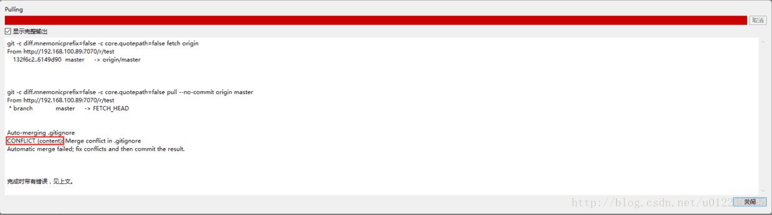
先更新信息
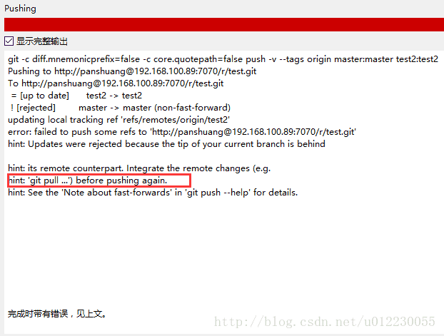
小窍门：
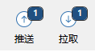
如果推送时，拉取右上方显示数字，则需要先拉取再推送。

五、SourceTree&Git部分名词解释
克隆(clone)：从远程仓库URL加载创建一个与远程仓库一样的本地仓库
提交(commit)：将暂存文件上传到本地仓库（我们在Finder中对本地仓库做修改后一般都得先提交一次，再推送）
检出(checkout)：切换不同分支
添加（add）：添加文件到缓存区
移除（remove）：移除文件至缓存区
暂存(git stash)：保存工作现场
重置(reset)：回到最近添加(add)/提交(commit)状态
合并(merge)：将多个同名文件合并为一个文件，该文件包含多个同名文件的所有内容，相同内容抵消
抓取(fetch)：从远程仓库获取信息并同步至本地仓库
拉取(pull)：从远程仓库获取信息并同步至本地仓库，并且自动执行合并（merge）操作，即 pull=fetch+merge
推送(push)：将本地仓库同步至远程仓库，一般推送（push）前先拉取（pull）一次，确保一致
分支(branch)：创建/修改/删除分枝
标签(tag):给项目增添标签
工作流(Git Flow):团队工作时，每个人创建属于自己的分枝（branch），确定无误后提交到master分枝
终端(terminal):可以输入git命令行

